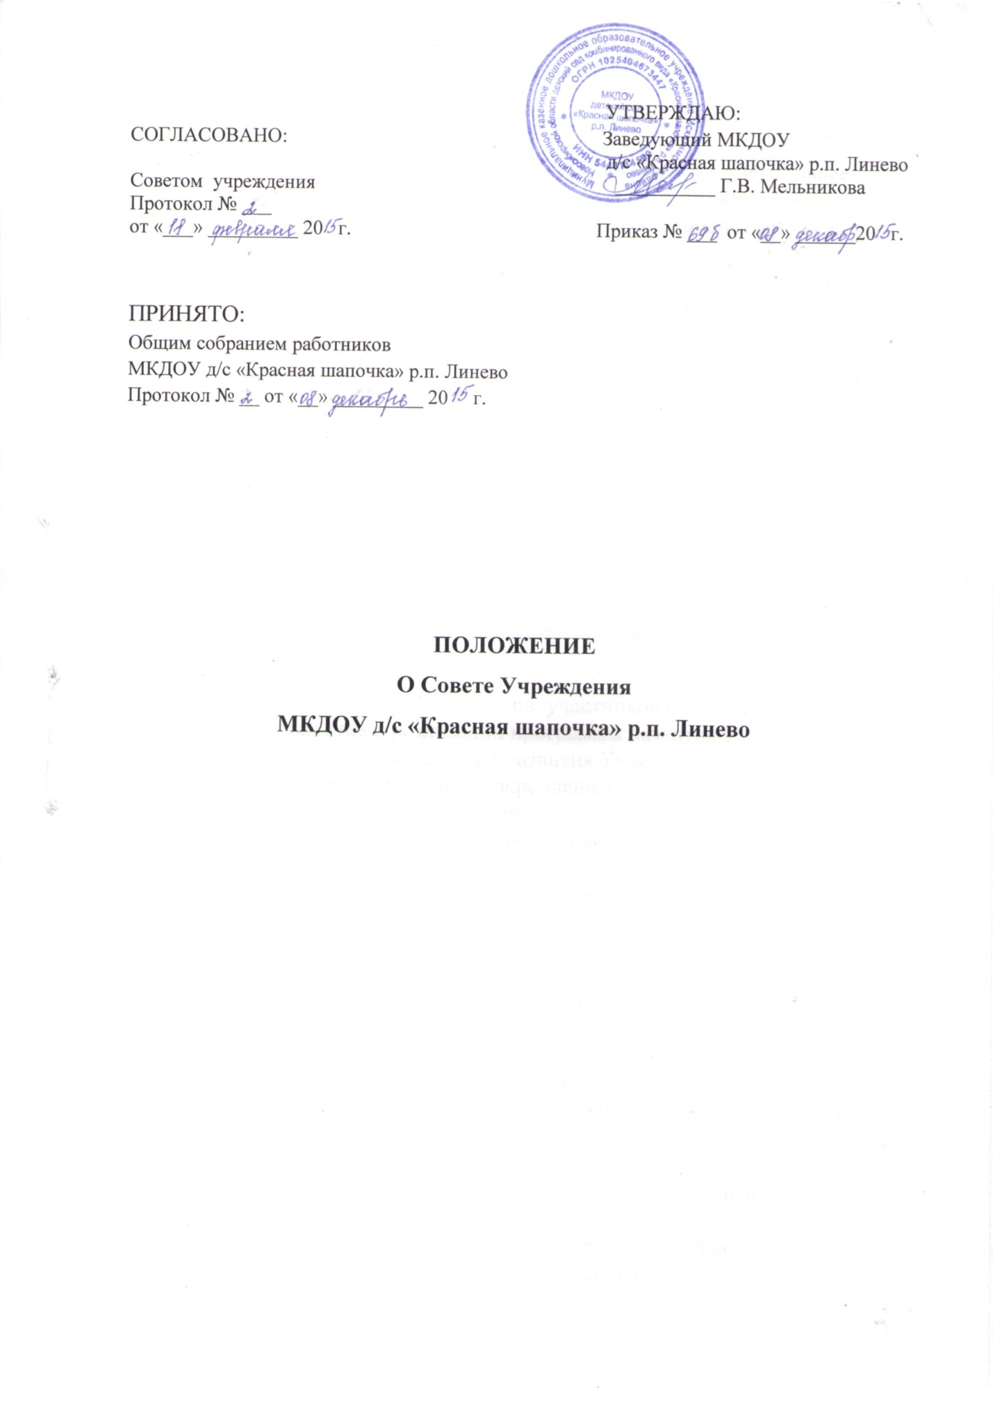

УТВЕРЖДАЮ:
СОГЛАСОВАНО: Заведующий МКДОУ
д/с «Красная шапочка» р.п. Линево
Советом учреждения __________ Г.В. Мельникова
Протокол № ___
от «___» _________ 20 г. Приказ № ___ от «__» ______20 г.

ПРИНЯТО:
Общим собранием работников
МКДОУ д/с «Красная шапочка» р.п. Линево
Протокол № __ от «__» _________ 20 г.

ПОЛОЖЕНИЕ
О Совете Учреждения
МКДОУ д/с «Красная шапочка» р.п. Линево

- ОБЩИЕ ПОЛОЖЕНИЯ
  - Совет МКДОУ детский сад «Красная шапочка» р.п. Линево (далее-Совет) является коллегиальным органом управления Учреждением, объединяющим всех участников образовательных отношений.
1.2.Совет осуществляет свою деятельность в соответствии с законами и иными нормативными правовыми актами Российской Федерации, законами и нормативными актами Новосибирской области, Постановлениями, решениями, Распоряжениями и приказами муниципальных органов управления Искитимского района, Уставом Учреждения, иными локальными актами МКДОУ.
1.3.Настоящее Положение принимается на общем собрании участников образовательного процесса и утверждается приказом заведующего учреждением.
1.4.Срок действия данного Положения не ограничен. Данное Положение действует до принятия нового.
1.5. Решения Совета являются обязательными для работников и родителей.
1.6. Главной целью деятельности Совета Учреждения является содействие учреждению в осуществлении его задач, предусмотренных Уставом, а также разработка основных направлений совершенствования и развития учреждения
- КОМПЕТЕНЦИЯ СОВЕТА:
- консолидация предложений и запросов участников образовательных отношений в разработке и реализации программы развития Учреждения;
- определение основных направлений развития Учреждения;
- контроль соблюдения нормативно закрепленных требований к условиям организации образовательной деятельности в Учреждении;
- рассмотрение вопросов повышения эффективности финансово-экономической деятельности Учреждения;
- контроль целевого расходования финансовых средств Учреждения;
- распределение стимулирующей части фонда оплаты труда работников Учреждения;
- развитие сетевого взаимодействия Учреждения с другими образовательными учреждениями и организациями, осуществляющими образовательные функции в других отраслях; принятие (согласование) локальных нормативных актов Учреждения, отнесенных к компетенции Совета Учреждения;
- обсуждение и рекомендация на утверждение заведующим Учреждения программы предоставления Учреждением дополнительных образовательных услуг;
- обеспечение общественного участия в развитии системы управления качеством образования в Учреждении;
- представление в государственных и муниципальных органах, осуществляющих управление в сфере образования, в производственных, коммерческих, общественных и иных организациях интересов Учреждения, а также интересов воспитанников, обеспечивая их социальную и правовую защиту
3. СТРУКТУРА СОВЕТА, ПОРЯДОК ЕГО ФОРМИРОВАНИЯ
3.1. Состав Совета Учреждения формируется из десяти членов. Представители с правом решающего голоса избираются в Совет Учреждения открытым (тайным) голосованием, 5 представителей от родителей и 5 представителей Учреждения.
3.2. Состав Совета Учреждения формируется и утверждается приказом заведующего один раз в год.
3.3. Заведующий входит в состав Совета по должности.
3.4. Деятельность членов Совета основывается на принципах добровольности участия в его работе, коллегиальности принятия решений, гласности.
3.5. При очередном формировании Совета Учреждения его состав обновляется не менее чем на 1/3 членов.
3.6. Совет Учреждения избирает из числа своих членов председателя Совета Учреждения, заместителя председателя, секретаря. Заместитель председателя Совета Учреждения исполняет обязанности председателя на время отсутствия председателя. Секретарь Совета Учреждения ведет документацию и протокол, в котором указывается:
- место и время проведения заседания;
- ФИО присутствующих лиц;
- повестка дня;
- краткое изложение всех выступлений по вопросам повестки дня;
- вопросы, поставленные на голосование и итоги голосования;
- принятые решения.
3.7. Протокол подписывается председательствующим в заседании и секретарем в заседании.
3.8. Члены Совета Учреждения осуществляют свою деятельность безвозмездно.
4. ОРГАНИЗАЦИЯ ДЕЯТЕЛЬНОСТИ СОВЕТА
4.1. Планирование работы Совета Учреждения осуществляется в порядке, определенном регламентом Совета Учреждения. Регламент Совета Учреждения принимается не позднее, чем на втором его заседании.
4.2. Организационной формой работы Совета Учреждения являются заседания, которые проводятся по мере необходимости, но не реже одного раза в квартал. Внеочередные заседания назначаются по инициативе председателя, по требованию заведующего, представителя Учредителя, по заявлению трех или более членов Совета Учреждения.
4.3. Заседание Совета Учреждения правомочно, если на нем присутствует не менее половины от числа его членов. Заседание Совета Учреждения ведет председатель, в его отсутствие – заместитель председателя.
4.4. Решения Совета Учреждения принимаются открытым голосованием простым большинством голосов от числа присутствующих на заседании членов Совета Учреждения и оформляются протоколом.

5. ПРАВА, ОБЯЗАННОСТИ И ОТВЕТСТВЕННОСТЬ ЧЛЕНОВ СОВЕТА
5.1.Члены Совета имеют право:
- Участвовать в обсуждении и принятии решений Совета;
- Требовать от администрации и работников ДОУ предоставления всей необходимой для работы Совета информации по вопросам, относящимся к компетенции Совета;
-Присутствовать на заседании Совета педагогов ДОУ, Родительского комитета ДОУ.
5.2. Член Совета может быть одновременно членом Совета других учреждений.
5.53. Член Совета выводится из его Состава по решению Совета, а также в случаях:
- по его желанию (в письменной форме);
- по отзыву Учредителя;
- увольнению с работы;
- совершению аморального поступка или правонарушения.
5.4. В случае выбытия члена Совета из его состава, Совет совместно с администрацией ДОУ принимает меры к замещению вакансии.

